Наши работы:
«Цветочная картина» (из природных
материалов, скотча и картона)
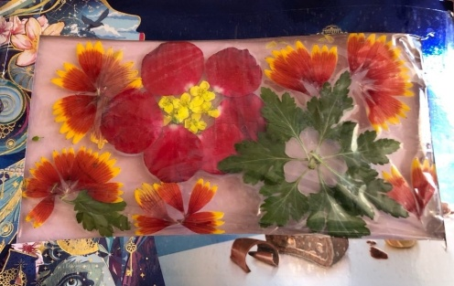

«Подставка для карандашей «Зайчик»
(из втулок, дисков, картона)
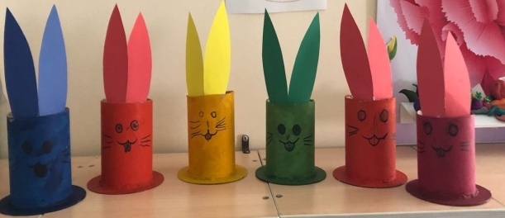

«Новогодняя елочка»
(из шишек, пластилина и красок).
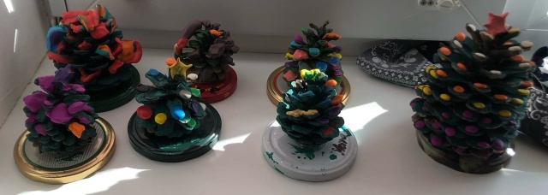

Музыкальные инструменты(из дисков, ложек,киндер-сюрприза, пластиковых ведер)
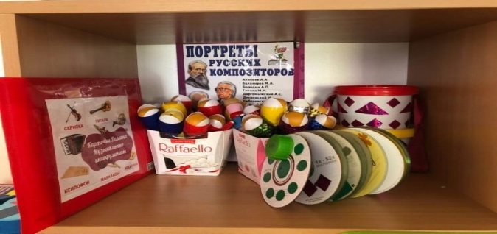

«Волшебный мишка»
(из губок)
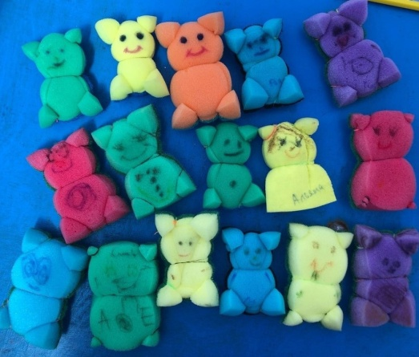

«Черепашки»
(из картона, красок, воздушной пленки)
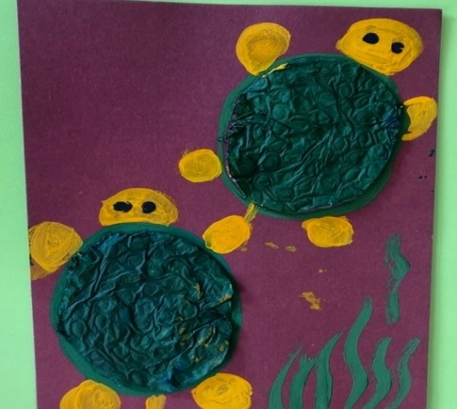

«Разноцветные цветы»
(из пластиковых бутылок, шпажки, краски)

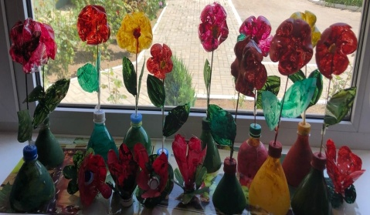

«Бросовый материал – это все то, что
можно было без жалости выкинуть,
а можно и использовать, дав волю
безграничной детской фантазии»
О.Шлосс 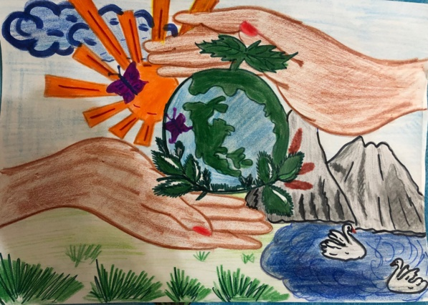
Рисунок Муратова Мансура.
Гр. «Къаранфиль-Гвоздика»

Консультация для родителей:

"Формирование экологической культуры у детей старшего дошкольного возраста посредством использования бросового материала в творческой деятельности"

Конструирование из бросового материла - это отличный способ показать детям, как можно из использованных вещей создать что-то новое и интересное. Как, не выбрасывая, не засоряя природу пластиковыми бутылками, коробками из под сока, пробками и прочими вещами, можно самостоятельно создать игрушку или полезную для дома вещь. Воспитатель является носителем экологической культуры. В своей практике я постоянно использую конструирование из бросового материала. Немного фантазии, креативного подхода, композиционного решения и с его помощью можно создавать поистине шедевральные изделия. Немаловажный аспект применения бросового материала заключается в том, что создавая различные изделия, мы даём ему вторую жизнь, тем самым сохраняя экологию.
Я решила узнать, что же можно изготовить из бросового материала. Отсюда сформулировала цель своей работы: формирование основ экологической культуры и творческого использования бросового материала у детей старшего дошкольного возраста.
В наше время проблемы экологического воспитания вышли на первый план, и им уделяют всё больше внимания. Почему эти проблемы стали актуальными? Причина – в деятельности человека в природе, часто безграмотная, неправильная с экологической точки зрения, расточительная, ведущая к нарушению экологического равновесия.
В настоящее время всё чаще приходится видеть на улицах нашего города мусор разного рода: пластмассовые бутылки; обёртки от шоколада, конфет; пакеты и.т.д. Всё это засоряет среду обитания. И с каждым годом экологическая ситуация только ухудшается, и наша цель, цель современных родителей и педагогов – воспитать экологически образованных людей, которые будут относиться к природе как к другу, беречь ее, совершенствовать методы по ее спасению.
Именно экологическое воспитание формирует подлинно человеческое отношение к природе, учит наших воспитанников жить в гармонии с природой, не вступая в противоречия. Решение данной проблемы, формирование основ экологического воспитания у детей дошкольного возраста, мы решили, что будет уместно через творческое использование бросового материала.
Задачи:
1.Формировать основы экологической культуры у детей старшей возрастной группы посредством творческого использование бросового материала;
2.Воспитывать любовь к родной природе и ценностное отношение к ее богатствам.
3.Вовлечь родителей в совместную творческую деятельность с детьми в рамках образовательного проекта экологической направленности, показать варианты необычного и творческого использования бросового материала;
4.Пополнить развивающую предметно-пространственную среду группы новыми материалами в области экологического образования с помощью бросового материала;
5.Развивать творческое воображение детей и художественно - эстетический вкус.
Я надеюсь на то, что вдохновлённые этой идеей ребята, научились и подскажут другим, какие предметы бытовых отходов не стоит выбрасывать и как их можно использовать в творчестве, т.к. интереснее видеть в мусоре материал для выражения своих самых интересных и необычных идей.

